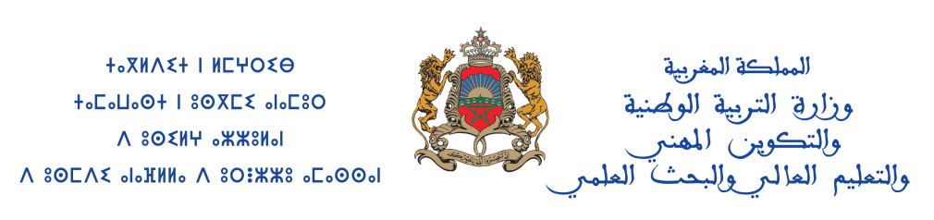

## إلـــــى

## السيد .......................................

## ..............................................

# الموضوع: حضورأشغال لجنة تسلم الوسائل التعليمية.

# المرجع: الصفقة رقم : ............. المنبثقة عن طلب عروض الأثمان رقم : .............................

**سلام تام بوجود مولانا الإمام المؤيد بالله،**

## و بعد، في إطار تنفيذ الصفقة المشار إليها في المرجع أعلاه والمتعلقة ب......................................................... ، يشرفني أن أطلب منكم حضور أشغال لجنة تسلم الوسائل التعليمية المودعة من طرف المورد : .............................، والتي ستتم ب....................................، وذلك يوم ............................... على الساعة ............... وتجدر الإشارة إلى أن المذكرة رقم : ....... الصادرة بتاريخ : .............................، في شأن تعيين الخبراء أو التقنيين أو اللجن الفرعية من أجل تقييم الجودة التقنية للوسائل التعليمية، تحدد مهام هذه اللجنة فيما يلي:

## التأكد من مطابقة أصناف الوسائل التعليمية المسلمة لرؤوس القوائم الخاصة بها والمؤشر عليها من طرف لحنة تقييم رؤوس القوائم؛

## التأكد من مطابقة كميات أصناف الوسائل التعليمية المسلمة لكميات أصناف الوسائل التعليمية المخصصة للمؤسسة الواردة في دفتؤ التحملات؛

## توقيع شواهد التسلم في حالة المطابقة التامة لأصناف الوسائل التعليمية المسلمة لرؤوس القوائم وللكميات المخصصة للمؤسسة؛

## في حالة عدم مطابقة أصناف الوسائل التعليمية المسلمة لرؤوس القوائم أو للكميات المخصصة للمؤسسة يتم تحرير وتوقيع محضر يبين النقائص التي تمت معاينتها.

وتقبلوا أزكى التحيات، والسلام.

**المرفقات**:

* نسخة من الصفقة رقم: ....................